SouceTree 使用說明

**將雲端上資料導至本地電腦**

1. 新增一個資料夾

建議在C:\inetpub\wwwroot裡 (php server環境)

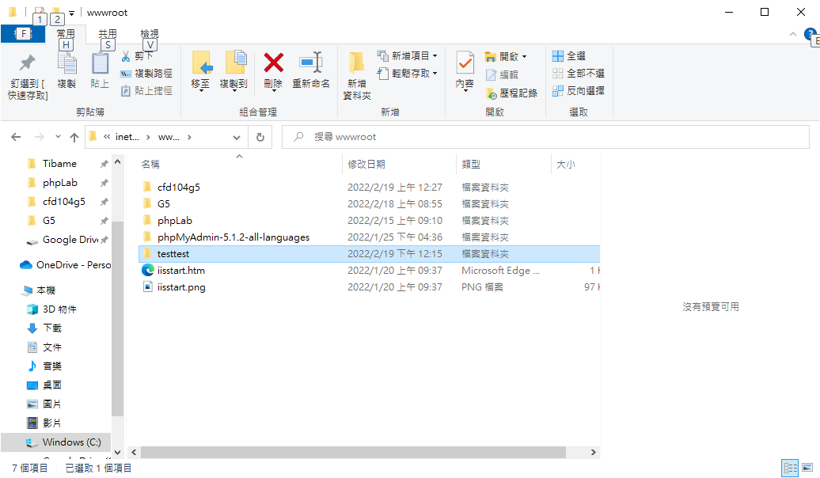

2.在sourceTree上開一個新的分頁

3.選擇Clone(如圖步驟1)

4.第一個框輸入以下網址(如圖步驟2)

<https://github.com/CleoCiou/cfd104g5.git>

5.選擇要複製到哪個資料夾(如圖3.4.5)

6.點選最下方Clone

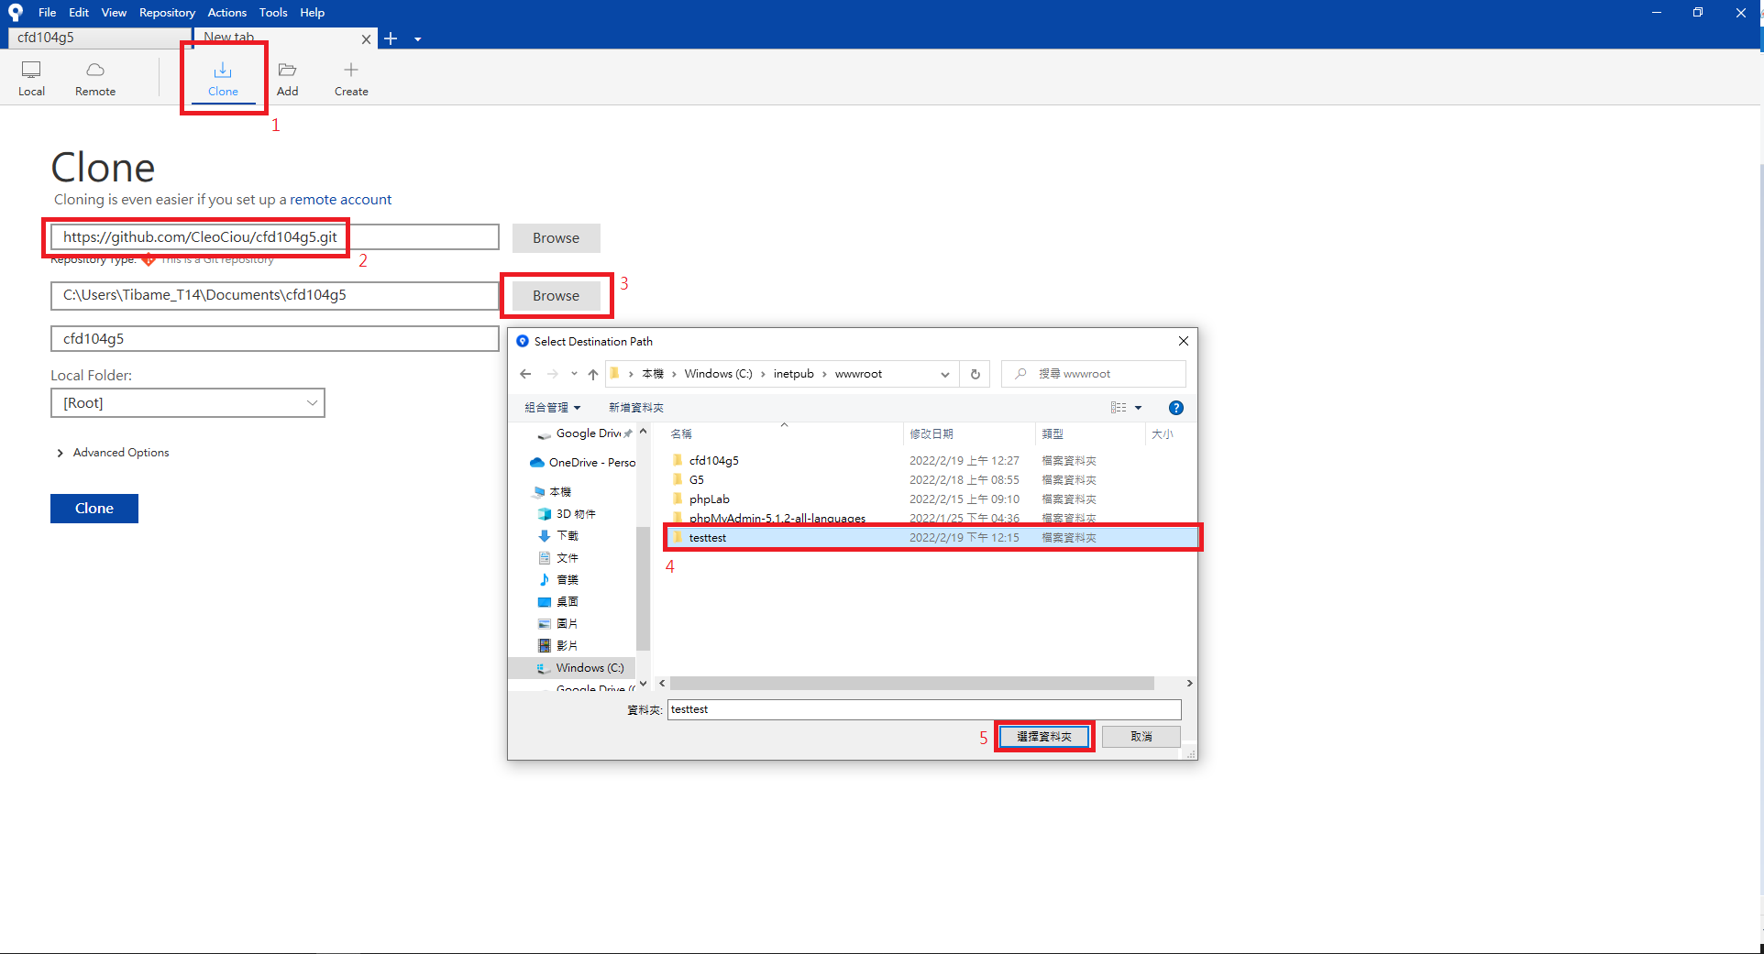

7.將最左邊REMOTES展開  
8.雙擊dev

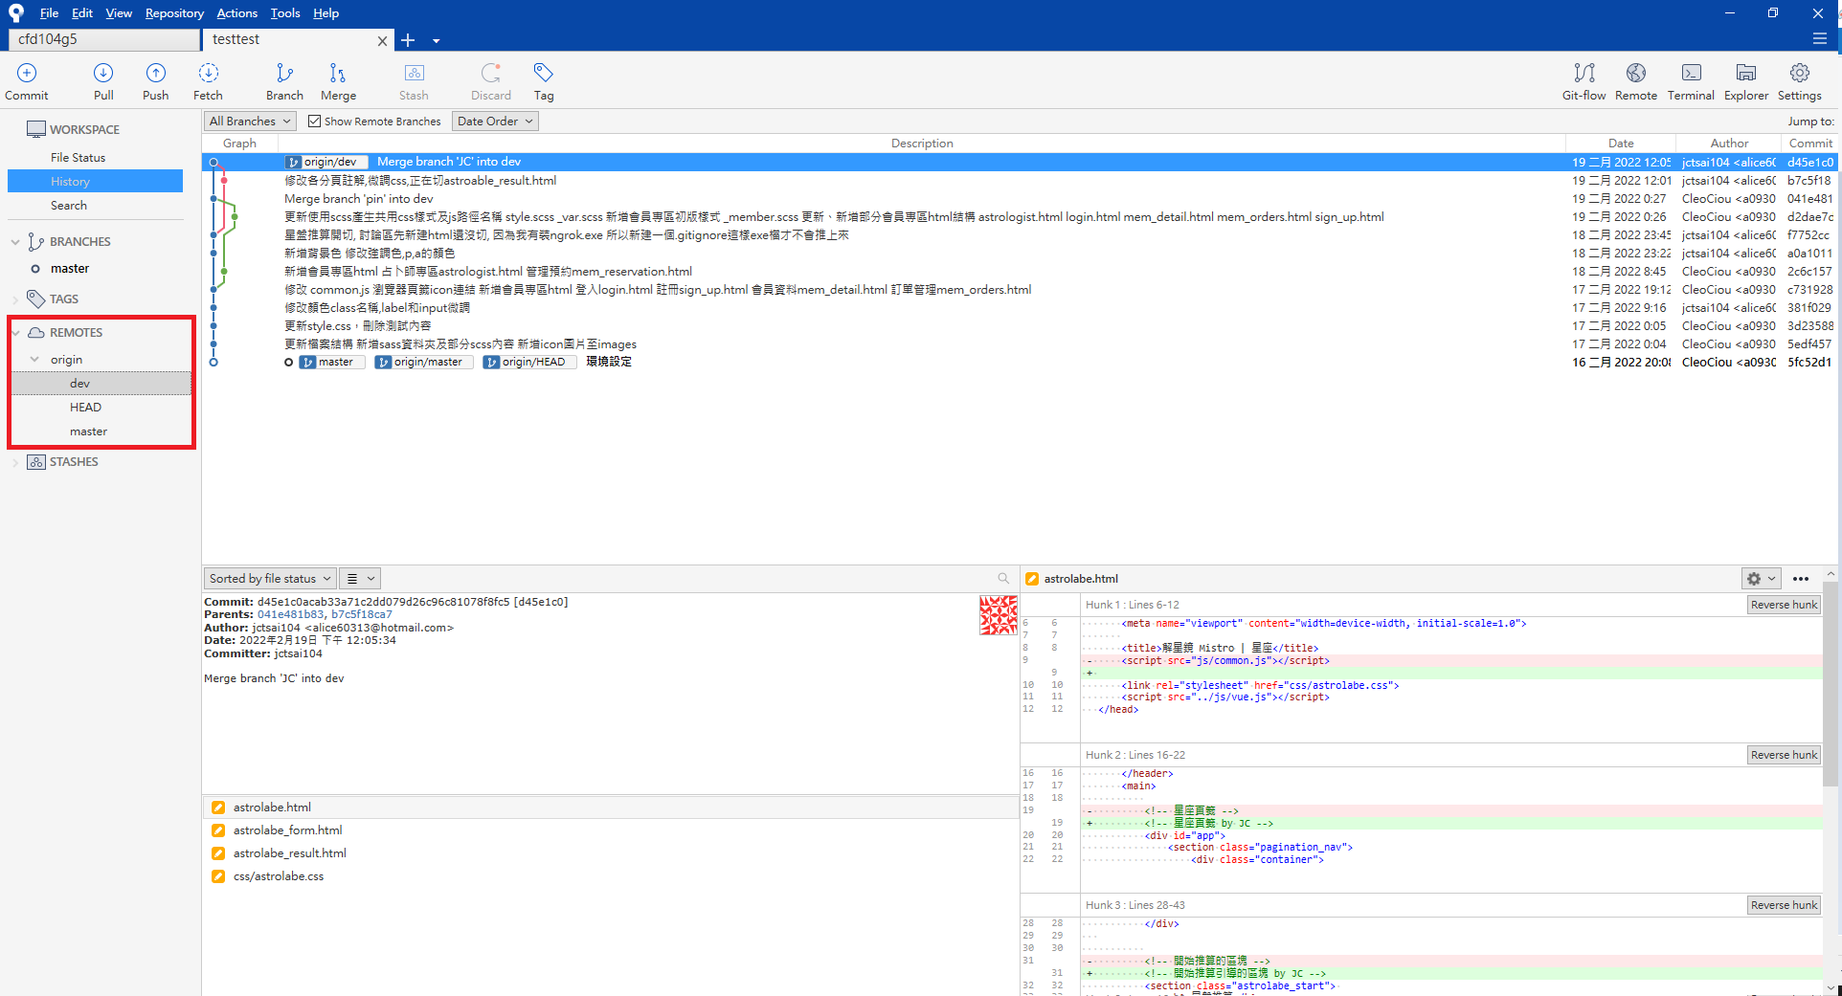

9.點擊OK

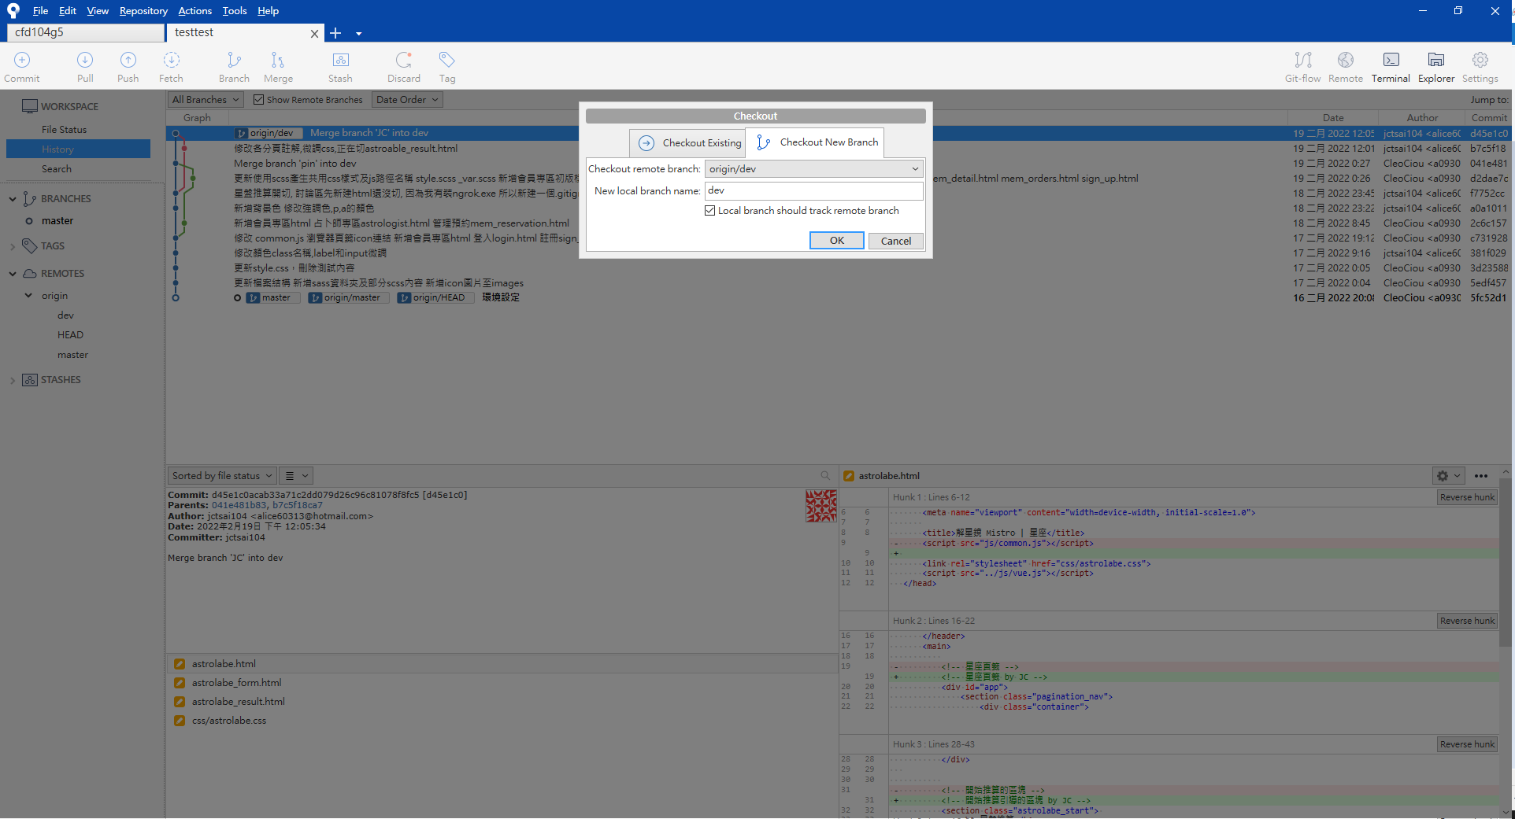

10.會發現左邊BRANCHES多了dev，雙擊它

11.選擇上方Branch

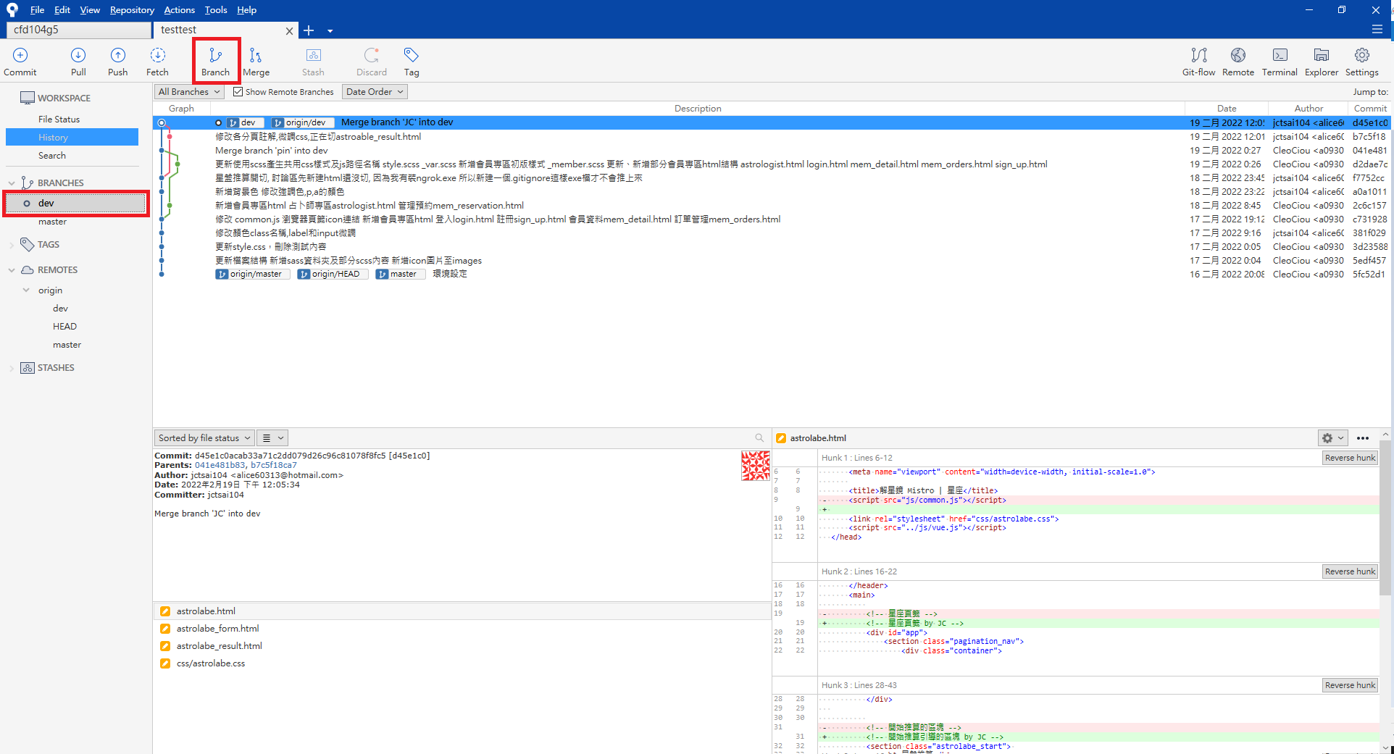

12.輸入自己分支的名稱後按Create Branch

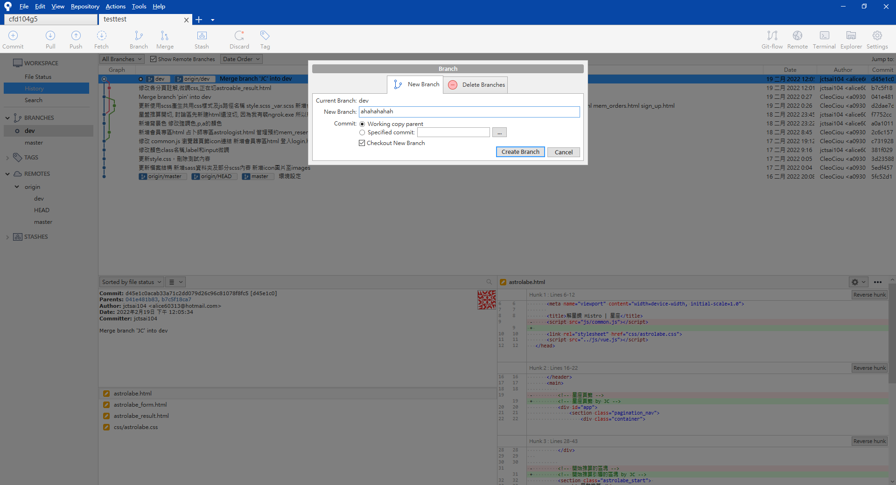

13.新增完會多一個自己的分支，切到自己的分支(雙擊它)就可以開始開發

* 記得要在自己的分支上開發

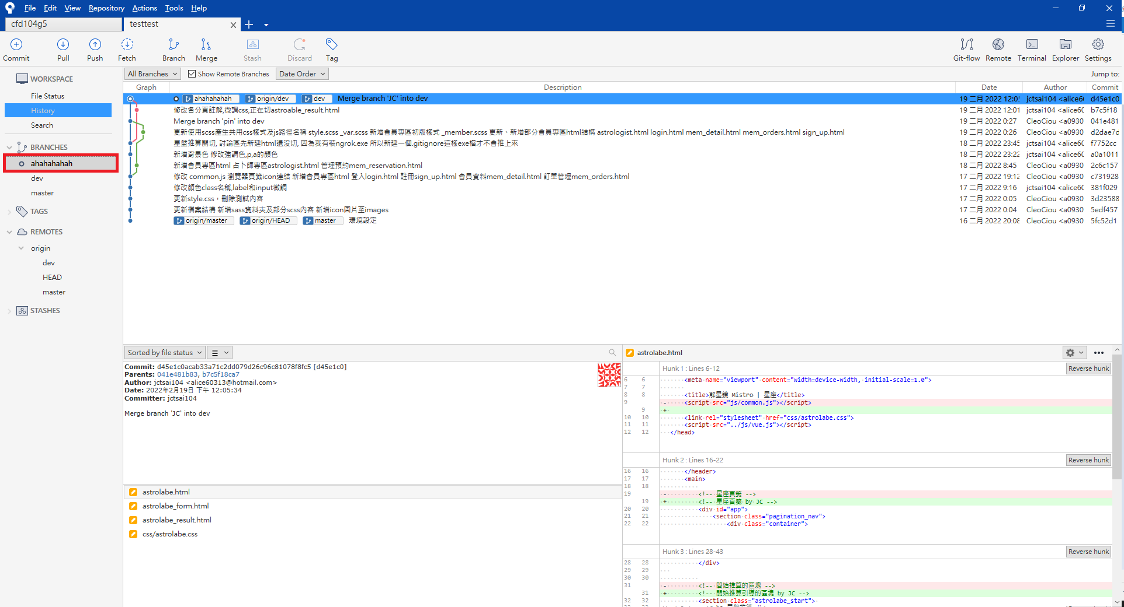

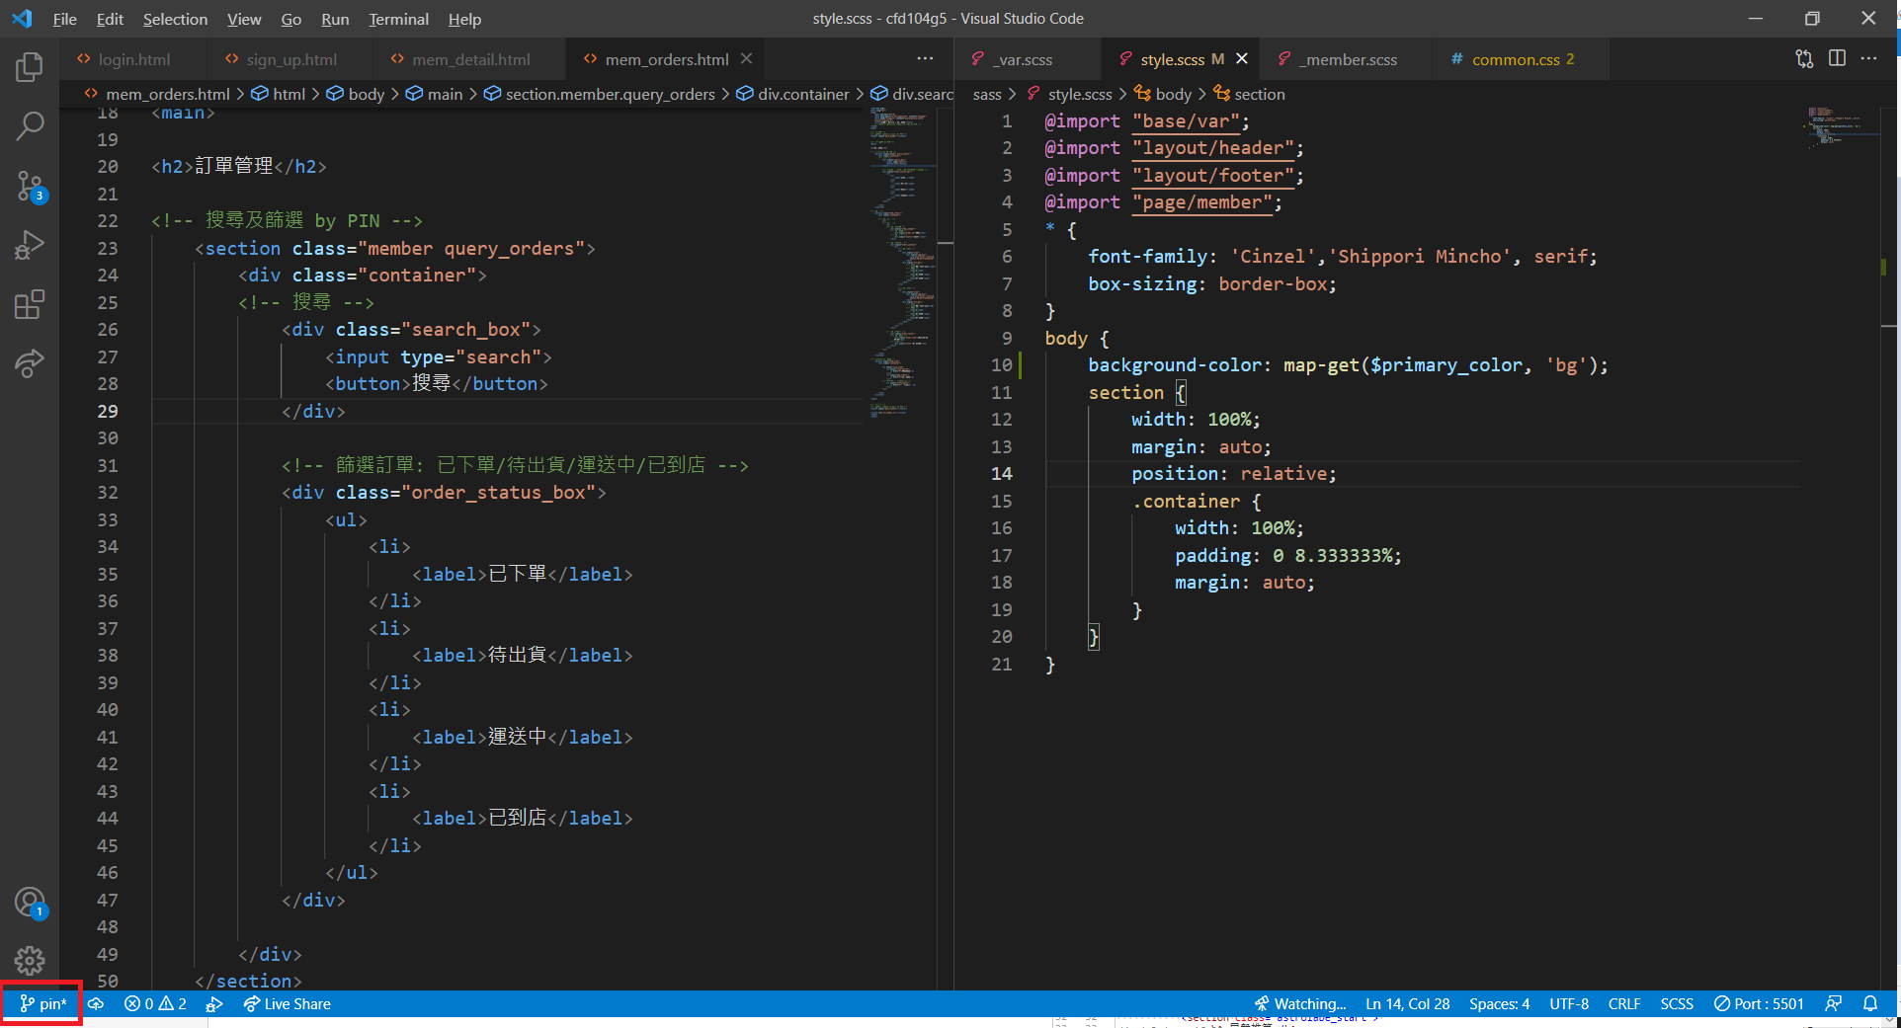

**推至雲端流程**

1.雙擊自己的分支

2.選擇commit

3.選擇Stage All

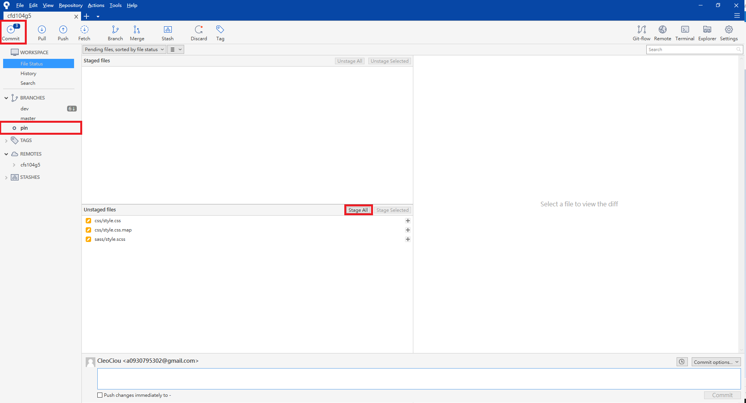

4.會發現檔案跑到Staged files裡了

5.填寫修改資訊(如圖步驟1)

6.選擇Commit(如圖步驟2)

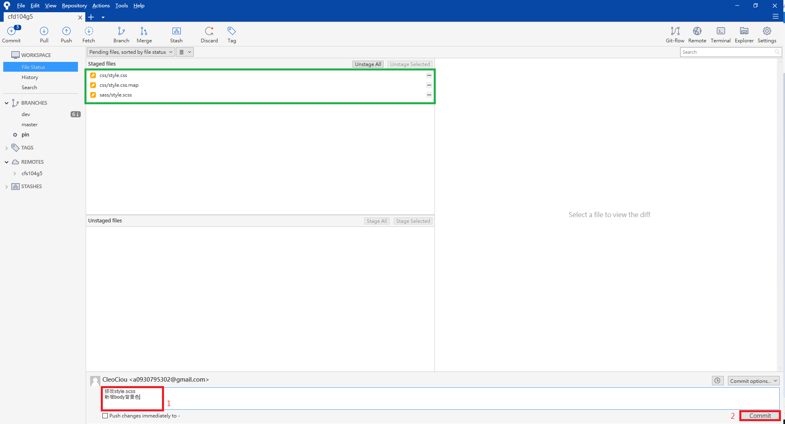

7.commit成功會在上面多一筆紀錄

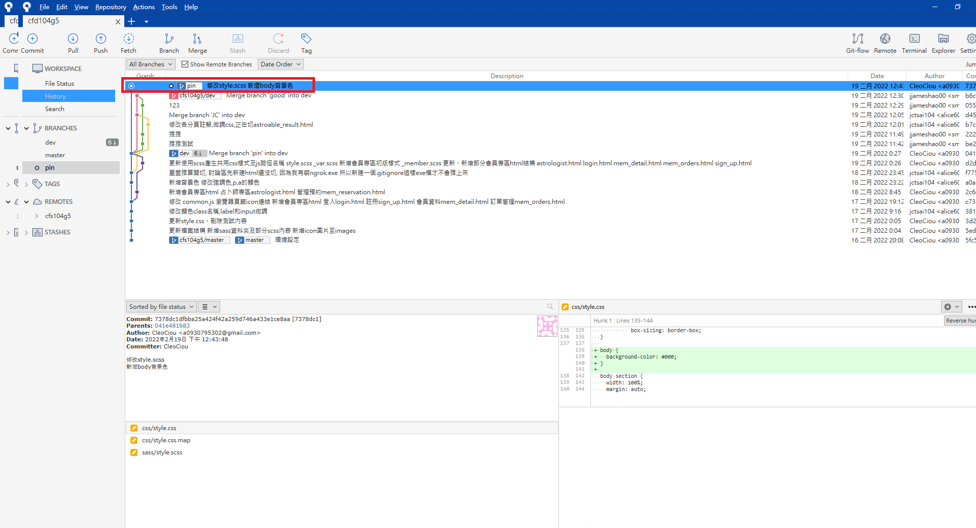

8.雙擊切到dev

9.選擇merge

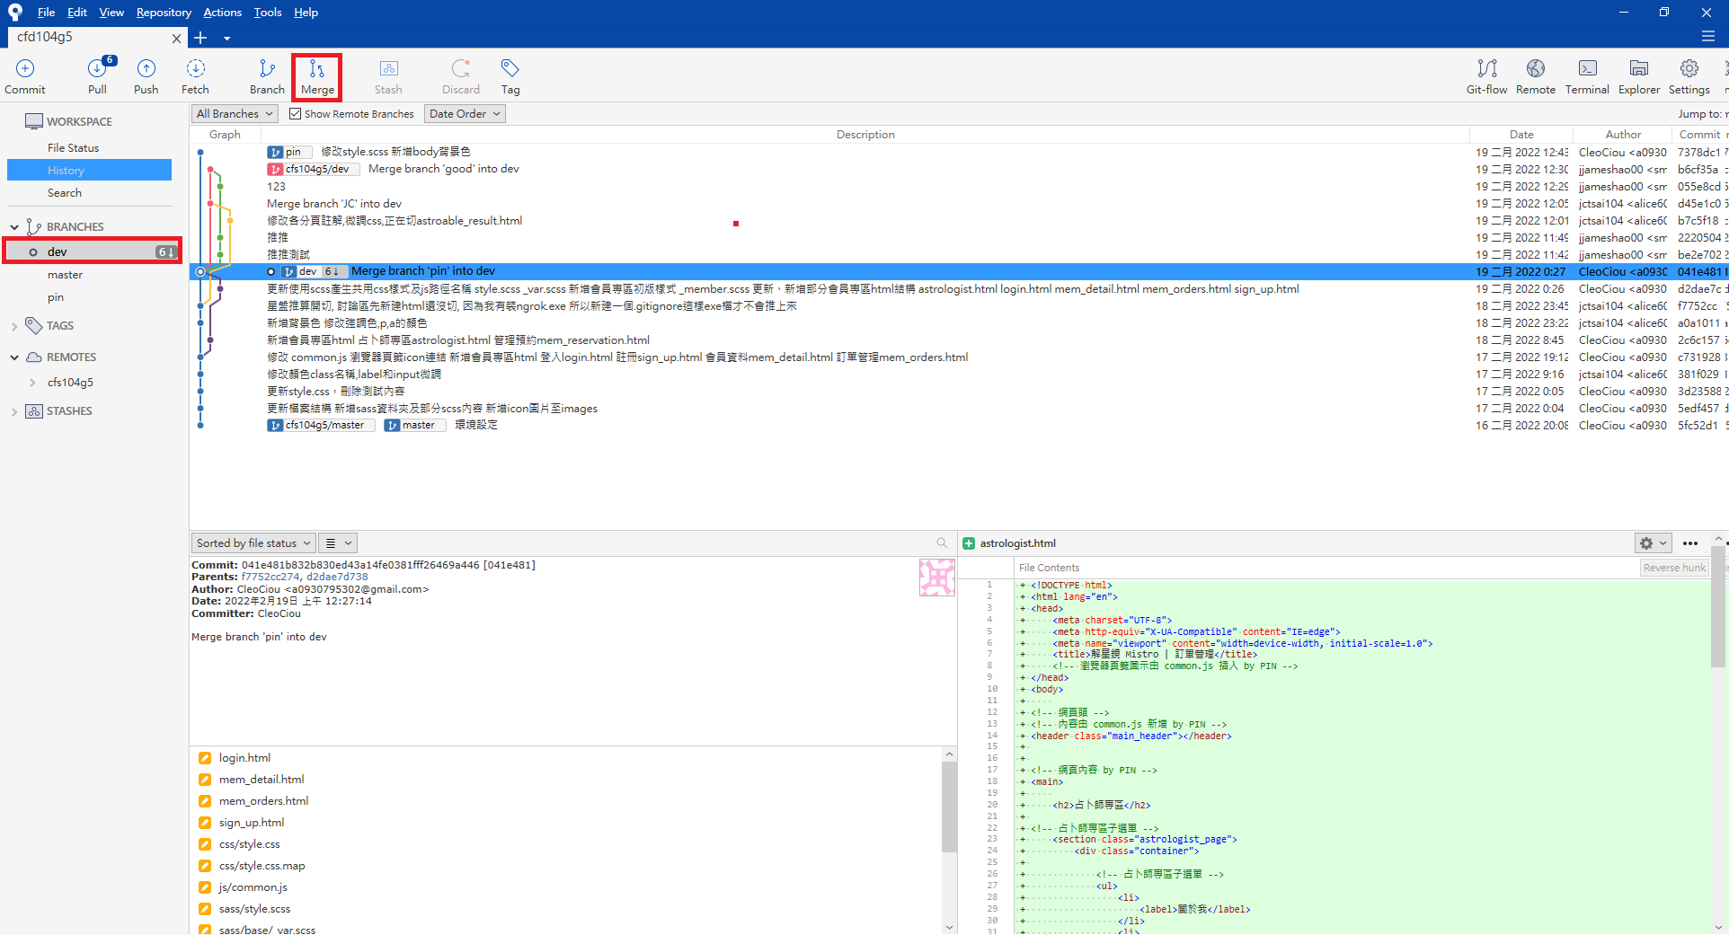

10.選擇剛剛commit的那筆

11.選擇OK

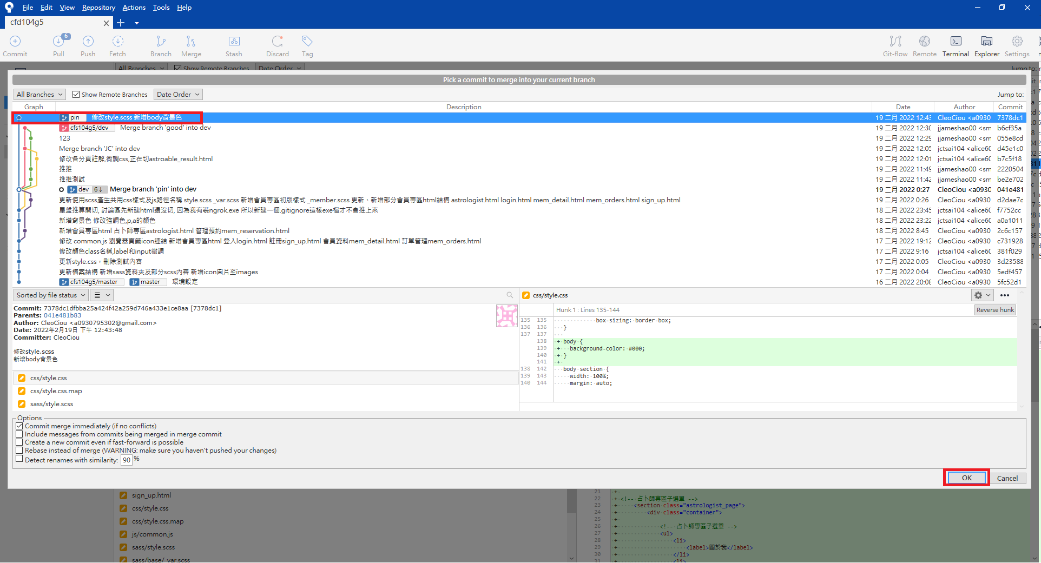

12.選擇Pull

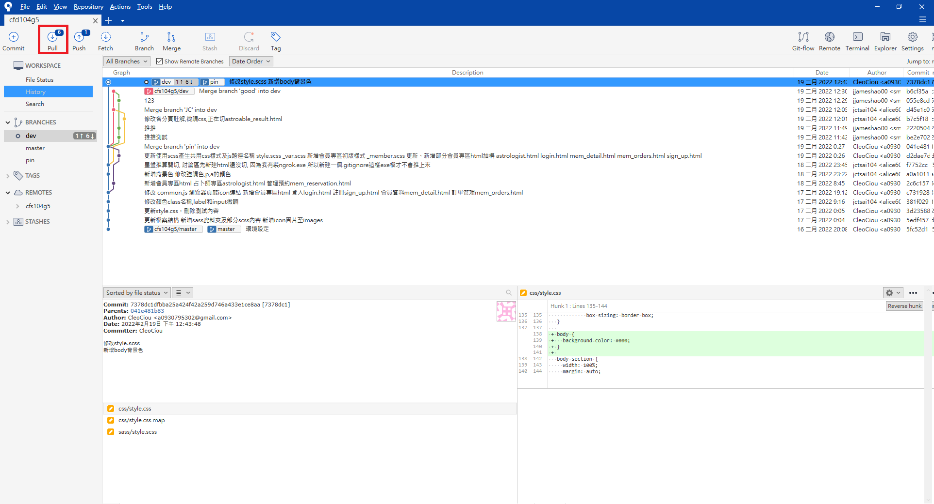

13.選dev分支，然後按pull

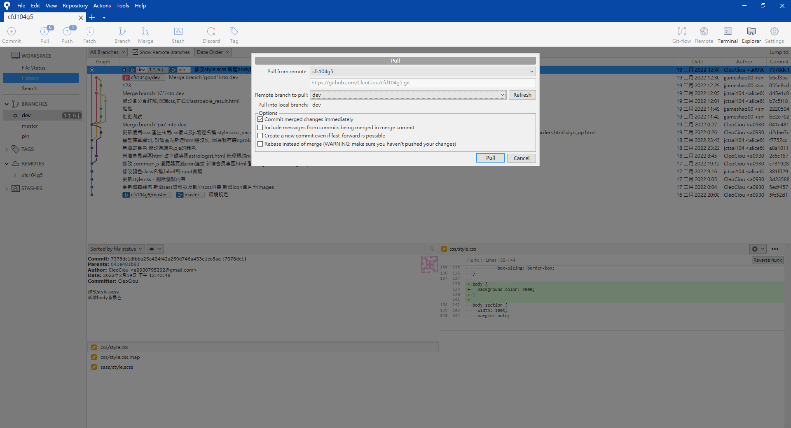

14.會發現多一筆merge資料

15.選擇push

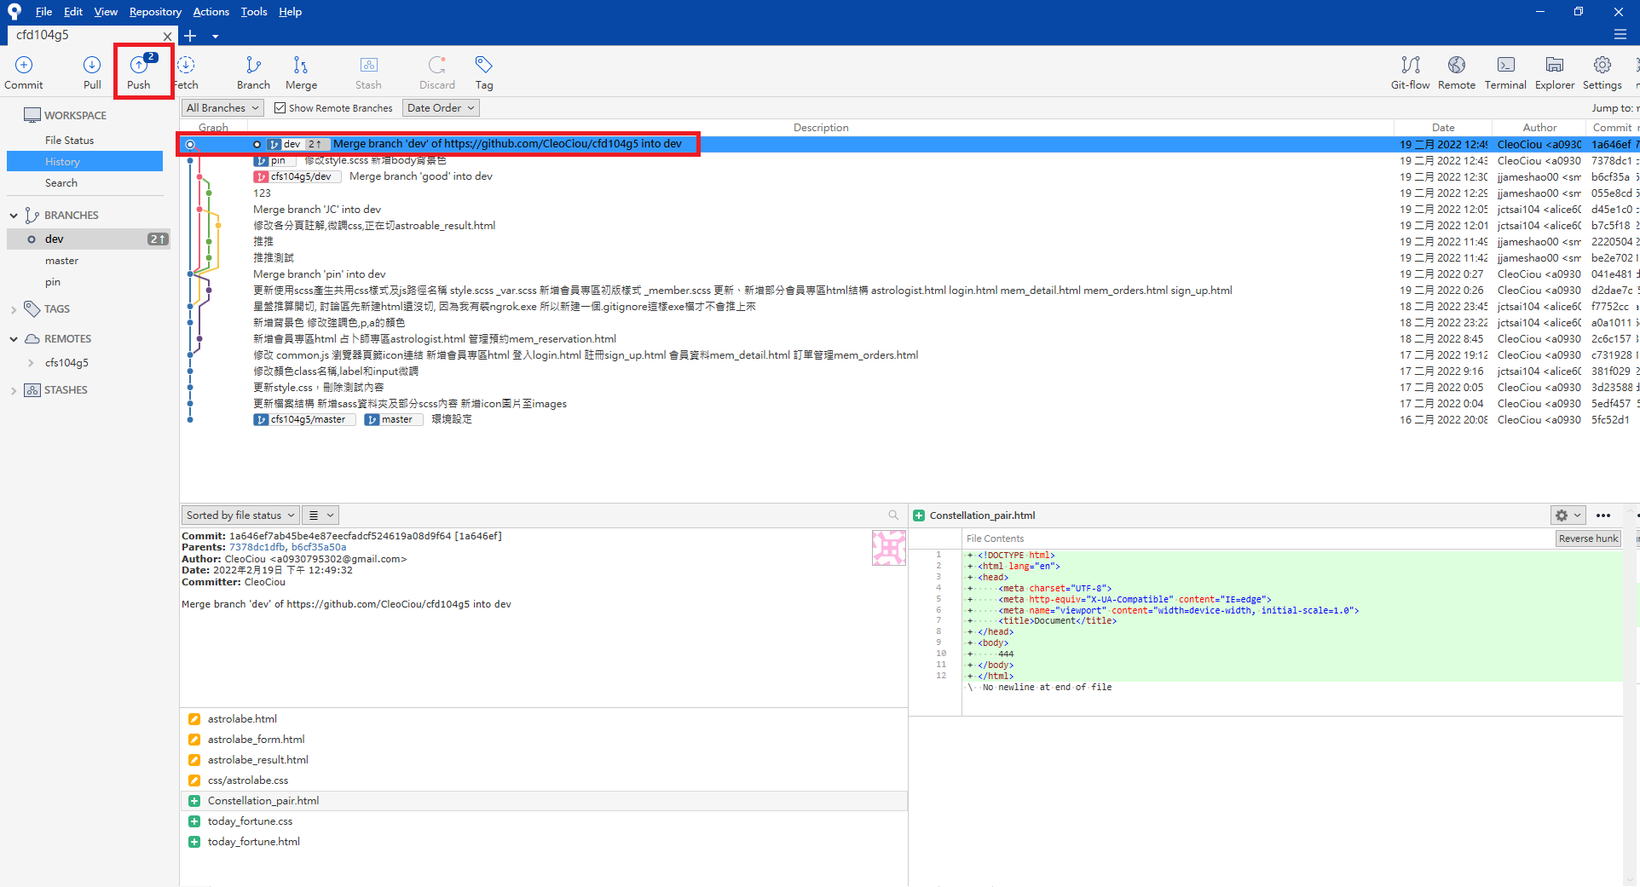

16.打勾dev分支，然後按push

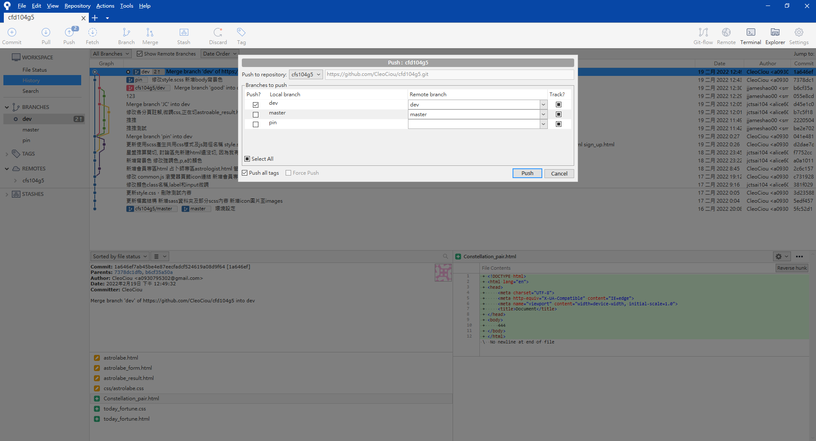

17.完成後會發現雲端上的分支也到了最前面

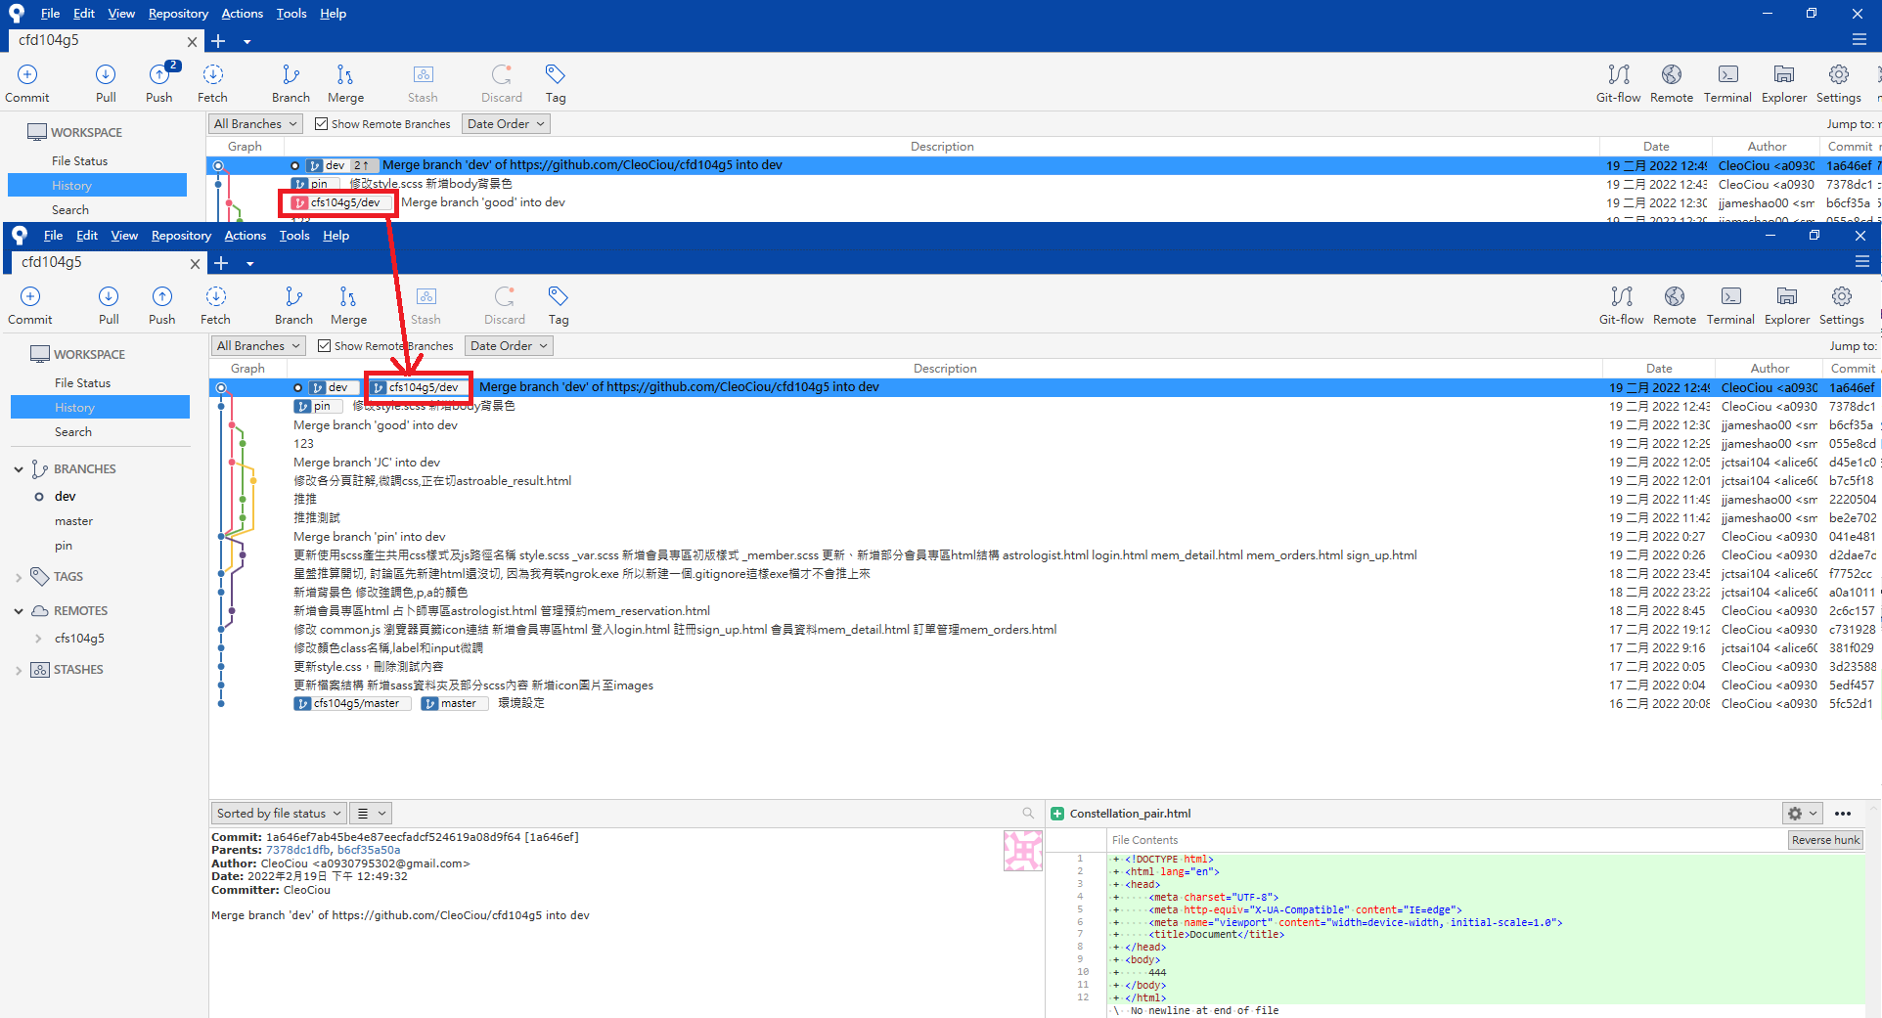

18.但是自己的分支還在底下，是沒有merge雲端上的資料

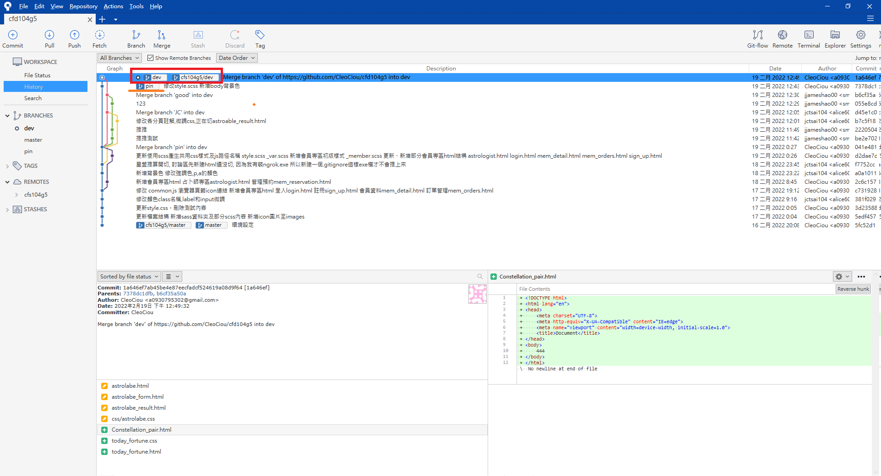

19.所以要將dev merge雲端pull的資料，傳回自己的分支

20.雙擊自己的分支，然後選擇merge

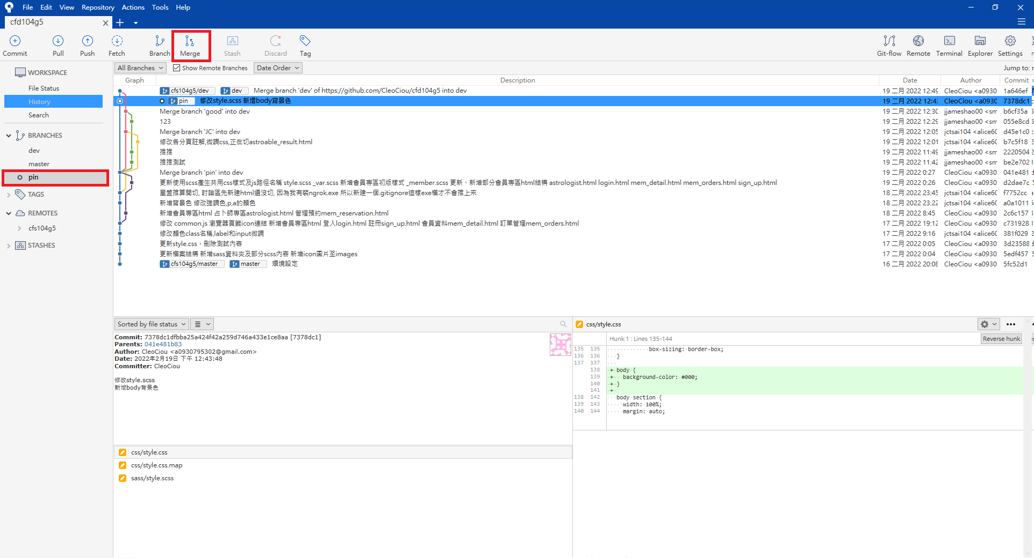

21.選擇剛剛推的那筆資料，然後按OK

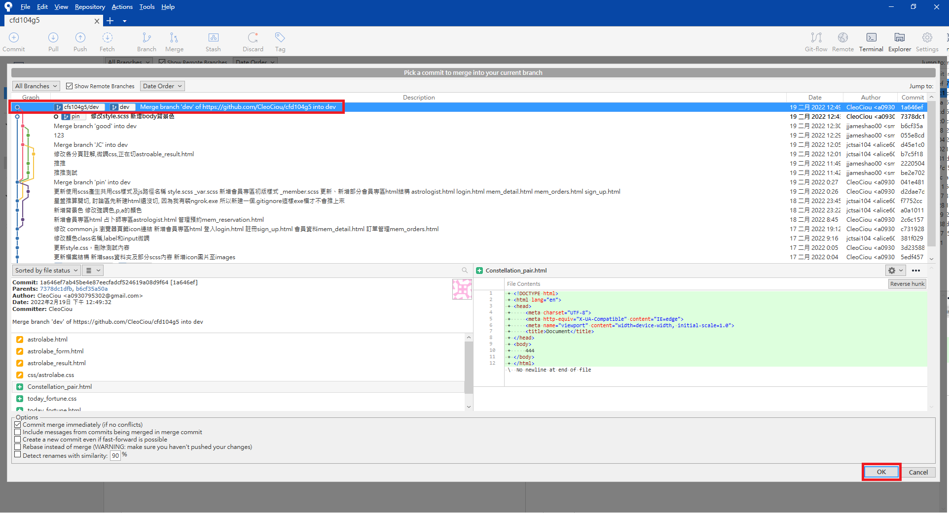

22.可以發現雲端、dev和自己的分支已完成同步

* 可以繼續開發，再次確認自己開發時有在自己的分支上

